Применение

Пилотный блок MAC Valves на машинах Emhart®, Bottero®, Heye®, GPS® и Maul®.

Прежнее решение

Пожелания клиентов

• Мощная катушка
• Нечувствительность к загрязнению
• Надежность – продолжительный срок эксплуатации
• Простота замены блока клапанов

Решение MAC

Решение MAC

 | Функция | Кодировка | Мод. | Количество
Клапан | NC/NO | PPE-614BA | E518 | 21
Блок | / | EBMPPE | E507 | 1

- Для дополнительной информации по кодификации следует обратиться к специалистам

Преимущества

• 3/2-канальный клапан с новой технологией MAC
• Сбалансированная конструкция клапана для высокой пропускной способности, высокой скорости и точной повторяемости временных откликов
• Возможность ручной коррекции
• Короткий рабочий ход поршня для достижения высокой пропускной способности (до 180 Nl/мин на клапан) при компактных размерах
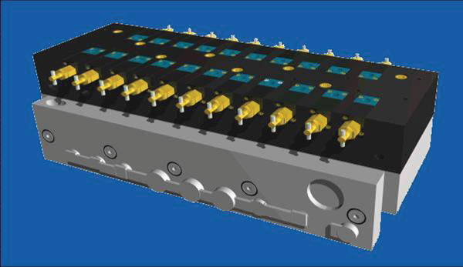

• Запатентованные уплотнители для продолжительного срока использования

• Защита катушки от выгорания, пожизненная гарантия на катушку
• Предполагаемый срок службы – 100 миллионов циклов
• 100% взаимозаменяемость с существующими решениями
• Доступны все виды коннекторов
• Защитная крышка может быть установлена на блок
Экономия

• Увеличение производства, уменьшение времени на ремонт и простои машин, меньшее количество запасных частей, уменьшение утечки воздуха

Технические характеристики

Среды: Сжатый воздух, вакуум, инертные газы
Диапазон давления: Вакуум до 10 бар
Смазка: Не требуется, но использование возможно (анилиновая точка 80°C – 100°C)
Степень фильтрации: 40µ Диапазон температур: от -18°C до +80°C Диаметр отверстия: 2 мм
Пропускная способность: 180 Nl/мин (при 6 бар, ∆ P=1бар)
Катушка: Герметичная защита – класс A Диапазон напряжения: от -15% до +10% от номинального напряжения Время отклика: При включении: 4 мс При отключении: 2 мс
Мод. E518: Возможность ручной коррекции

Размеры

63.7

41.3
Cylinder Port
21 X Dia. 2.3

1" BSPP
27.0

79.0
164.9
60.2
38.9
29.0

525.4

38.0 69.7 124.0 124.0 128.8
MTG HOLES
8 x Dia 10

169.6
60.1
124.0 124.0

